Технологическая карта
4 А, Б
Дата: 17.04.2020

Предмет: английский язык
ФИО учителя: Храмых Е.В.
Тема: «I’m going to be a doctor»
Обязательно: стр. 39 упр. диалог прочитать, правило стр 79 и стр 39 «To be going to» (собираться что то сделать)
по правилу выполни упражнение:
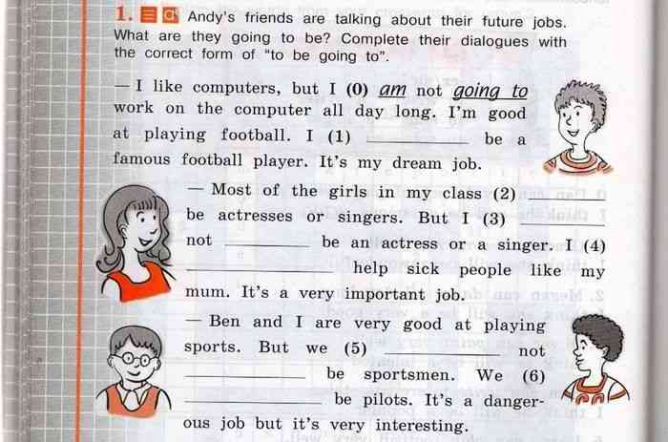
Сдают: 4 А Бугай, Дыба, Зинченко, Камошин, Косач, Ложешник, Лях, Мерзлякова, Приходько, Рябинин, Скубков, Тухбатулин
4 Б Белоусова, Григорян, Игнатов, Ложешник, Майстровская, Мартыненко, Павленко Р., Паленко, Пигарева, Река, Саканцева, Трибухин.
ПРИСЫЛАЕМ РАБОТЫ НА ВОТСАП 89883189558 ДО 20.04 16.00 Ч.

